Escuela oficial rural mixta San Isidro

nombre: Serjio Damian Morales Tautiu

clave:14

TITULO:LAS ABICHUELAS MAGICAS

MATERIA: comunicación y lenguaje

GRADO:5

Ciclo escolar:2024

EL gigante se cayo ne la casa de pericin y se murio

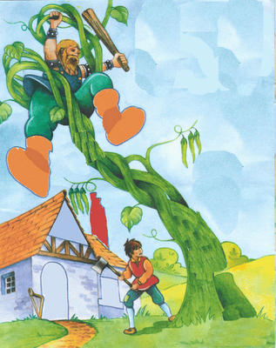

QUE NO DEBEMOS ROBAR